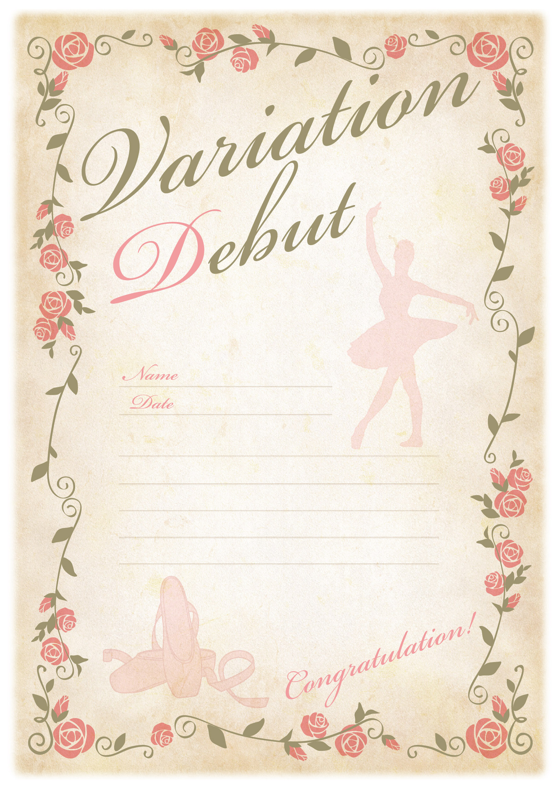
望月 久美子
2012.3.10
ヴァリエーションデビューおめでとう！
あなたは発表会において、
ヴァリエーションを美しく披露しました。
これからもレッスンがんばりましょうね！
成増バレエスクール 後藤裕子

